Лабораторная работа №4

Тема: «Численное интегрирование функции»

4.1 Цель работы

Рассмотреть различные численные методы вычисления определенного интеграла.

4.2 Постановка задачи

Требуется вычислить заданный интеграл $\int_{0}^{\frac{π}{4}}{\sin{4x}ⅆx}$ по формулам прямоугольников, трапеций, Симпсона если отрезок интегрирования разбит на n = 1000 равных частей; вычислить определенный интеграл с помощью метода Монте-Карло. Сравнить приближенные значения интегралов с точными значениями, полученными на основе формулы Ньютона Лейбница.

4.3 Ход работы

Был запущен MatCad и на рисунках 4.1-4.3 отображены вычисление интегралов по формулам прямоугольников, трапеций и Симпсона.

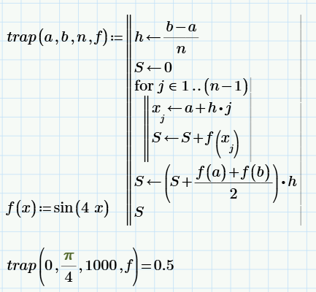

Рисунок 4.1 – Вычисление интеграла по формуле трапеций

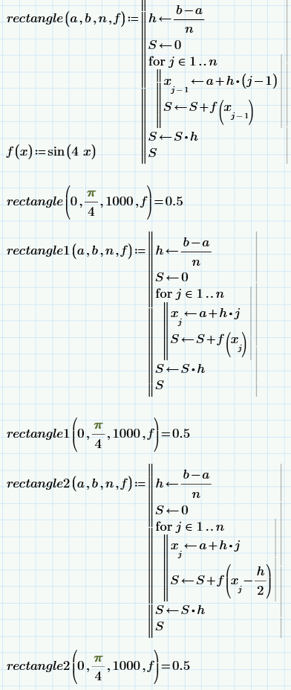

Рисунок 4.2 – Вычисление интеграла по формуле прямоугольников

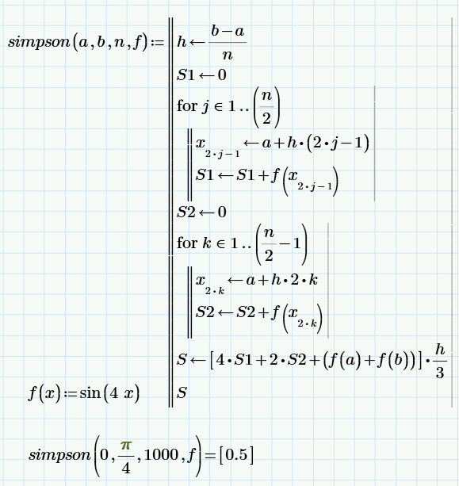

Рисунок 4.3 – Вычисление интеграла по формуле Симпсона

Затем с помощью метода Монте-Карло вычислен определенный интеграл и отображен на рисунке 4.5. Так же для сравнения точности всех методов, интеграл был вычислен стандартным методом Ньютона-Лейбница (рисунок 4.4).

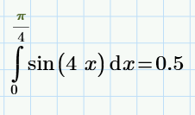

Рисунок 4.4 – Вычисление интеграла методом Ньютона-Лейбница

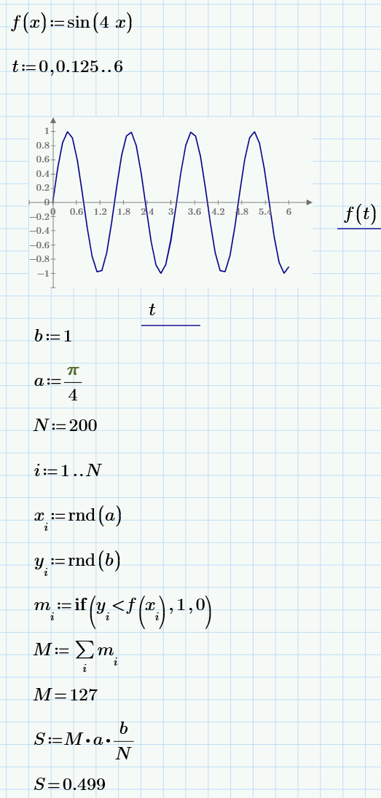

Рисунок 4.5 – Вычисление интеграла методом Монте-Карло

Выводы

Были рассмотрены различные численные методы вычисления определенного интеграла: метод прямоугольников, трапеций и Симпсона. В результате сравнения с полученным результатом интеграла методом Ньютона-Лейбница можно сделать вывод, что все методы достаточно точно вычислили интеграл. Был сделан вывод что вычисление определенного интеграла методом Симпсона (парабол) наиболее точен в результатах. Полученные знания помогут в будущем при изучении численных методов.